

AMATÖR UYDU ÇALIŞMASI
TRANSPONDER MODÜLÜ

SİSTEM / ALT SİSTEM TASARIM DOKÜMANI
SYSTEM / SUBSYSTEM DESIGN DESCRIPTION

 | Doküman Adı / Document | TAMSAT_TRNPDR_SSD_01
 | Yayın No / Issue No | v1.0
 | Yayın Tarihi / Issue Date | Kasım 2010
 | Hazırlayan / Author | Mehmet ÖZCAN (TA5B)  Şafak AKÇA (TA2HF)  Barış DİNÇ (TA7W)

İÇİNDEKİLER
CONTENTS

1 KAPSAM / SCOPE 3
1.1 Tanım / Identification 3
1.2 Sistem / Alt Sisteme Genel Bakış / System / Subsystem Overview 3
1.3 Dokümana Genel Bakış / Document Overview 3
2 İLGİLİ DOKÜMANLAR / REFERENCED DOCUMENTS 3
3 SİSTEM / ALT SİSTEM TASARIM KARARLARI / SYSTEM / SUBSYSTEM DESIGN DECISIONS 3
4 SİSTEMİN / ALT SİSTEMİN YAPISAL TASARIMI / SYSTEM / SUB SYSTEM ARCHITECTURAL DESIGN 4
4.1 Sistem / Alt Sistem Bileşenleri / System / Subsystem Components 4
4.1.1 VHF anten giriş birimi 6
4.1.2 1. Güç yükselteç birimi 7
4.1.3 1. Mixer birimi 7
4.1.4 1. VCO (Voltage Controlled Oscillator) 7
4.1.5 1. Band Geçiren Filtre 7
4.1.6 SAW Filtre 7
4.1.7 2. Mixer 7
4.1.8 2. VCO 7
4.1.9 2. Güç yükselteç birimi 7
4.2 Genel Yürütme (Execution) Kavramı / Concept of Execution 7
4.3 Arayüz Tasarımı / Interface Design 7
5 GEREKSİNİMLERİN İZLENEBİLİRLİĞİ / REQUIREMENTS TRACEABILITY 7
6 NOTLAR / NOTES 8
7 EKLER / APPENDICES 8

KAPSAM / SCOPE

Tanım / Identification
Bu paragraf, tanımlama numarası(ları), başlık(ları), kısaltma(ları), versiyon numarası(ları) ve yayın numarası(ları) dahil bu dokümanın uygulandığı sistem / alt sistemin tam olarak tanımlamasını içerir.

Sistem / Alt Sisteme Genel Bakış / System / Subsystem Overview
Hazırlanacak olan 3U büyüklüğündeki (30X10X10 cm) Amatör Uydu’nun yer istasyonları arasında iki yönlü haberleşme yapabilmesi amacıyla kullanılacak olan iletişim modulüdür. Temel olarak görevi; yer istasyonlarından alınan sinyallerin başka bir frekansa taşınarak yeniden dünyaya gönderilmesi, olarak tanımlanabilir.
Uydu üzerinde en az iki farklı muhaberenin aynı anda yapılabilmesini sağlayan ve amatörler tarafından kullanılan iltişim modulasyon tiplerini (AM/FM/CW/SSB/PacketRadio vb.)destekler özellikte olması hedeflenmektedir.
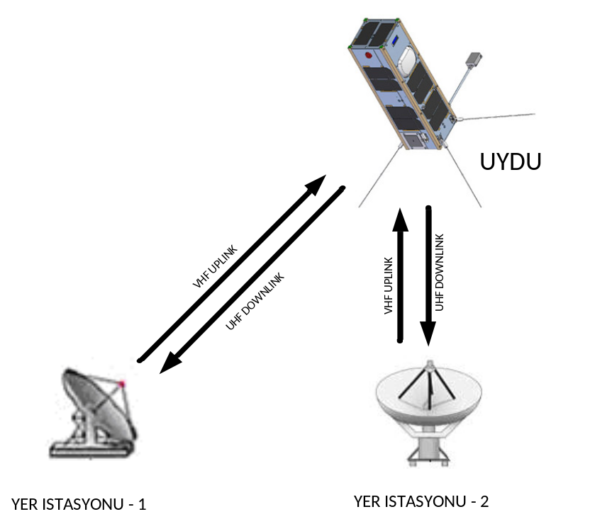
Şekil 1 – Uydu Çalışma Konsepti

Dokümana Genel Bakış / Document Overview
Bu dokümanda uydunun “Transponder Modülü”nün tekbnik gereksinimleri, kısıtları, tasarım kararları, teknik tasarım detayları, çalıştırılma şekli ve diğer modüller ile olan ilişkileri anlatılacaktır.

İLGİLİ DOKÜMANLAR / REFERENCED DOCUMENTS
Bu bölümde, bu dokümanda atıf yapılan tüm dokümanlar numara, başlık, yayın numarası, değişiklik numarası ve tarihleri olarak listelenir. Ayrıca, bütün dokümanların kaynağı tanımlanır.

SİSTEM / ALT SİSTEM TASARIM KARARLARI / SYSTEM / SUBSYSTEM DESIGN DECISIONS
Transponder tasarımı için aşağıdaki kısıtlar ve tasarım kriterleri göz önüne alınmıştır;
- Uydu transponderine UPLINK (yerden uyduya çıkışlar) VHF bandından, DOWNLINK(uydudan yere inişler) UHFbandından olacaktır. Eğer iniş için VHF bandı kullanmak istenir ise, VHF’nin 3. harmoniği UHF bandına denk geleceği için, ve bu harmoniğin dinleme üzerine olacak olumsuz etkisini azaltmak için çok keskin filtreler kullanılması gerekeceği için bu çıkış/iniş bantları tercih edilmiştir.
- Uydu transponderi FC (Flight Computer) tarafından devreye alınıp çıkartılacak, böylece kullanımayacağı zamanlarda transponderin devre dışı olması sağlanacaktır.
- …
- …
- …
- BU TASARIM KARARLARI BU ŞEKİLDE DEVAM ETTİRİLECEK
- BU BOLUME UPLINK DOWNLINK secım krıterlerini ve TOPLANTI tarihine atıfta bulunarak gerekçeyi açıklamak lazım
Bu bölüm, sistem / alt sistem çapında tasarım kararlarını sunmak için gerekli paragraflara ayrılır, örneğin sistem / alt sistemin davranışsal tasarımı ile ilgili kararlar (kullanıcının bakış açısından, onun ihtiyaçlarını karşılamak üzere, dahili uygulamayı göz ardı ederek, sistem / alt sistemin nasıl davranacağı) ve sistem / alt sistem bileşenlerinin seçimi ve tasarımını etkileyen diğer kararlar. Eğer tüm bu tip kararlar ihtiyaçlarda net olarak belirtilmişse veya sistem / alt sistem elemanlarının tasarımına ertelenmişse bu bölümde belirtilmelidir. Emniyet, güvenlik veya gizlilik gibi kritik olarak belirlenen gereksinimlerle ilgili tasarım kararları ayıalt paragraflarda yer alır. Eğer bir tasarım kararı sistem / alt sistemin durumları veya modlarına bağımlıysa bu bağımlılık belirtilmelidir. Tasarımın anlaşılması için gerekli tasarım kuralları sunulmalı veya bu kurallara atıf yapılmalıdır. Sistem / alt sistem çapında tasarım kararları örnekleri aşağıda verilmiştir:
Diğer sistem / alt sistemlerle arasındaki arayüzleri, konfigürasyon elemanlarını ve kullanıcıları da içeren, sistem / alt sistemin kabul edeceği girdiler ve sistem / alt sistemin üreteceği çıktıları dikkate alan tasarım kararları. Eğer bu bilginin bir kısmı veya tümü Arayüz Tasarım Dokümanında (ATD) verilmişse, bunlara atıf yapılabilir,
Sistem / alt sistemin gerçekleştireceği faaliyetleri, yanıt süresi ve diğer performans özelliklerini,modellenen fiziksel sistem / alt sistemlerin tanımını, seçilmiş denklemleri / algoritmaları / kuralları ve izin verilmeyen girdilerin veya koşulların ele alınmasını da içeren, her bir girdi veya koşula karşılık ortaya çıkan sistem / alt sistem davranışları ile ilgili tasarım kararları,
Veri tabanları/veri dosyalarının kullanıcıya nasıl iletileceği ile ilgili tasarım kararları bu bilginin bir kısmı veya tümü Veri Tabanı Tasarım Dokümanında verilmişse, bunlara atıf yapılabilir,
Emniyet, güvenlik ve gizlilik gereksinimlerini karşılamak için seçilen yaklaşım,
Fiziksel boyut, renk, şekil, ağırlık, malzemeler ve işaretler gibi donanım veya donanım yazılım sistem / alt sistemleri için tasarım ve yapı seçenekleri,
Gereksinimleri karşılamak için alınan sistem / alt sistem çapında diğer tasarım kararları. İstenen esneklik, elde edilebilirlik ve sürekliliği sağlamak için seçilen yaklaşım gibi.

SİSTEMİN / ALT SİSTEMİN YAPISAL TASARIMI / SYSTEM / SUB SYSTEM ARCHITECTURAL DESIGN
VHF Bandında belirlenmiş bir bant genişliğine sahip bir aralıktan sinyalleri alıp UHF bandına taşıaycak ve güçlendirerek tekrar yayınlayacak olan transponder modulünün genel yapısı aşağıdaki şekilde verilmiştir.
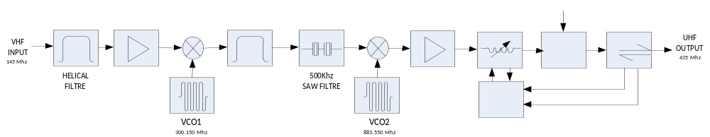
Şekil 2 – Transponder genel Yapısı
Yukarıdaki blok gösterimindeki birimler şu şekilde isimlendirilmektedir;
- VHF anten giriş birimi,
- 1. Güç yükselteç birimi,
- 1. Mixer birimi,
- 1. VCO (Voltage Controlled Oscillator),
- 1. Band Geçiren Filtre,
- SAW Filtre,
- 2. Mixer,
- 2. VCO,
- 2. Güç yükselteç birimi,
- ...
- ...
- ...
- UHF anten çıkış birimi.
- ... Buraya tüm birimler sırası ile yazılacak.
Bu birimlerin görevleri, çalışma prensipleri, teknik özellikleri ve birbirleri ile olan ilişkileri aşağıdaki bölümlerde açıklanacaktır.
Transponder’in alt birimlerini ve kısaca çalışma prensinini şu adımlarla açıklayabiliriz, bu adımların teknik detayları ve tasarım kriterleri bir sonraki bölümde açıklanacaktır;
- VHF anteninden algılanan sinyaller bir helical filitre ile sınırlandırılırlar, böylece sadece belirlenmiş bir aralıktaki VHF sinyalleri bir sonraki bölüme ulaşabilecektir.
- Anten katından gelen sinyalin kendisininin ve bu sinyalin filitreleme ile de bir miktar zayıflamaya uğrayacağı göz önüne alındığından helical filitre devresinin hemen ardından bir sinyal güçlendirme işlemi yapılmaktadır.
- Sinyali direkt olarak UHF bandındaki yayın frekansına taşımak yerine önce başarılı bir filitrelemenin yapılabileceği 446 Mhz bandına birinci mixer devresi ile taşıyıp (detayları ilgili bölümde ele alınacaktır) daha sonra asıl çıkış frekansına taşınacaktır. Bu nedenle birinci mixer frekansı olarak 300.150Mhz tercih edilmiştir.
- Birinci mixer çıkışı da oluşabilecek zayıflamalara karşın ve sistemin hassasiyetini artırmak için bir yükselteçten geçirilmektedir.
- Birinci mixer çıkışında oluşacak ve yükselteç devresinde yükseltilecek olan giriş frekanslarının toplam ve farklarından, frekansların toplamları bileşenini seçebilmek için sinyaller bir filitreden daha geçirilmektedir. Bu filitre sistemdeki en kritik bant genişliği seçimini yapacağı ve sinyal üzerindeki kirlenmeyi minimize etmesi gerekeceği için SAW filitre olarak tercih edilmiştir. Bu amaçla piyasadan temini kolay olan 446Mhz filitreler seçilmiştir.
- 446Mhz bandındaki sinyalimiz ikinci mixer devresinde 883.550Mhz’lik bir sinyal ile karıştırılmaktadır. Birinci mixer çıkışının aksine, ikinci mixer çıkışında, giriş frekanslarının toplamı yerine farkının kullanılması tercih edilmiştir. Bu nedenle ikinci mixer çıkışındaki frekansımız 437 Mhz civarında olacaktır. Çıkış frekansının bandının belirlenmesinde temel olarak ikinci mixerde kullanılacak lokal osilatör frekansı etkili olacaktır.
- İkinci mixer çıkışında hedeflenen UHF bandındaki frekans aralığında yer alan sinyali, uçuş bilgisayarından alınan güçlendirme katsayısı değeri kullanılarak güçlendirilip anten katına gönderilmektedir.
- Olası anten sorunlarını algılayıp, transponderin RF çıkış devrelerinin zarar görmesini engellemek amacı ile anten katı öncesinde bir anten kuplör (antenna coupler) devresi kullanılarak buradan elde edilen bilgi çıkış RF yükseltecinin hemen önüne yerleştirilmiş bir sinyal zayıflatıcıyı kontrol etmek için kullnılmıştır. Böylece antende bir sorun oluştuğunda bu zayıflatıcı sinyal seviyesini zayıflatacak, RF yükseltecine giren RF gücü azalacağı için çıkış gücü de azalmış olacak, böylece anten katından geri yaznsıyacak RF miktarı da azaltılmış olacaktır. Bu durum RF çıkış modulünün zarar görmesini engelleyecektir.
- Güçlendirilmiş ve çıkış frekans aralığındaki sinyal UHF anteni yardımı ile havaya/uzaya gönderilecektir.

Sistem / Alt Sistem Bileşenleri / System / Subsystem Components
Transponder temel olarak aşağıdaki bileşenlerden oluşacaktır;

Bu paragraf:
Sistem / alt sistemin bileşenlerini Donanım Konfigürasyon Elemanları, Yazılım Konfigürasyon Elemanları ve elle yapılan işlemler tanımlar. Her bir eleman için projeye özgü bir tanımlayıcı verilmelidir.
NOT: Bir veri tabanı Yazılım Konfigürasyon Elemanı veya Yazılım Konfigürasyon Elemanının parçası olarak kabul edilebilir.
Elemanların statik (‘(ile) oluşmak’ gibi) ilişkisini(lerini) gösterir. Seçilen tasarım yöntemine bağımlı olarak çoklu ilişkiler sunulabilir.
Her bir elemanın amacını belirtir ve ona tahsis edilen sistem / alt sistem gereksinimleri ve sistem / alt sistem çapında kararları tanımlar. (Alternatif olarak gereksinimlerin tahsisi 5.a’da sağlanabilir.)
Eğer biliniyorsa, her bir bileşenin gelişim durumu/türünü (yeni gelişim, mevcut bileşenin olduğu gibi kullanılması, mevcut tasarımın olduğu gibi kullanılması, mevcut tasarım veya bileşenin yeniden yapılanması vs.) tanımlar. Mevcut tasarım veya elemanlar için tanımlama; isim, versiyon, dokümantasyon referansları, yer vb. gibi tanımlayıcı bilgileri sağlamalıdır.
Sistem / alt sistemde kullanılmak üzere tanımlanan her bir bilgisayar sistem / alt sistemi veya diğer bilgisayar donanım kaynaklarının tümü için bilgisayar donanım kaynaklarını (işlemciler, bellek, girdi/çıktı aygıtları, yardımcı depolama ve iletişim/ iletişim ağı teçhizatı gibi) açıklar. Her bir açıklama uygulanabildiği kadar, kaynağı kullanacak konfigürasyon elemanlarını tanımlamalı, kaynağı kullanacak her bir Yazılım Konfigürasyon Elemanına kaynak kullanımının atanmasını (örneğin kaynak kapasitesinin %20’sinin Yazılım Konfigürasyon Elemanı 1’e, %30’unun Yazılım Konfigürasyon Elemanı 2‘ye atanması), kullanımın ölçüleceği koşulları ve kaynağın özelliklerini açıklamalıdır.
Bilgisayar işlemcilerinin tanımlamaları, uygulanabildiği kadar, imalatçı ismi ve model numarası, işlemci hızı/kapasitesi, talimat kümesi yapısının tanımı,uygulanabilir derleyici(ler), kelime uzunluğu (her bir bilgisayar kelimesi için bitlerin sayısı), karakter kümesi standardı (ASCII, EBCDIC) ve kesme (interrupt) yeteneklerini içermelidir.
Bellek tanımlamaları, uygulanabildiği kadar, imalatçı ismi, model numarası,bellek büyüklüğü, türü, hızı ve konfigürasyonunu (256 K önbellek, 16 MB RAM (4MB x 4) gibi) içermelidir.
Girdi/çıktı aygıtlarının tanımlamaları, uygulanabildiği kadar, imalatçı ismi ve numarası, aygıt türü ve aygıt hızı/kapasitesini içermelidir.
Yardımcı depolama tanımlamaları, uygulanabildiği kadar, imalatçı ismi ve numarası, depolama türü, yüklenmiş depolama alanı ve depolama hızını içermelidir.
İletişim/iletişim ağı teçhizatı (Modemler, iletişim ağı arayüzkartları, ağ dağıtıcısı (hubs), giriş yolları (gateways), kablolama, yüksek hız veri hatları veya bunların veya diğer bileşenlerin tümü gibi), tanımlamaları uygulanabildiği kadar, imalatçı ismi ve numarası, veri transfer oranları/kapasiteleri, iletişim ağı topolojileri, geçiş tekniklerini ve kullanılan protokolleri içermelidir.
NOT: Her bir tanımlama ayrıca, uygulanabildiği kadar, büyüme yetenekleri, teşhis etme (diagnostic) yetenekleri ve tanımlama ile ilgili her tür ek donanım yeteneklerini içermelidir.

Sistem / alt sistem için, spesifikasyon ağacını (sistem / alt sistem bileşenleri arasındaki planlanan ilişkileri tanımlayan bir diyagram) sunar.
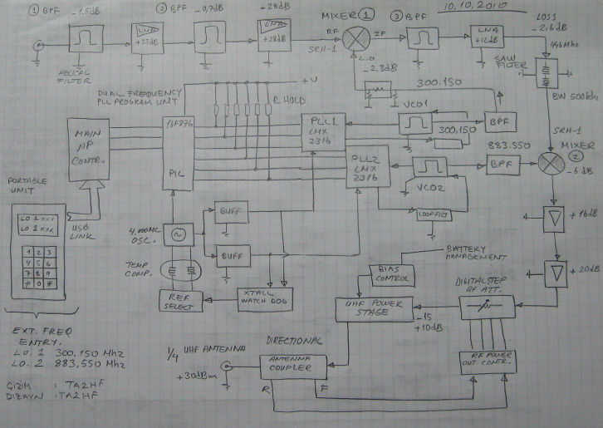
Şekil 3 – Sistemin Genel Mantıksal Görünümü (Bilgisayarda yeniden çizilecek)

VHF anten giriş birimi
İlgili birimin;
- Amacı,
- tasarımında dikkate alınan hususlar (gürültü oranı, BW, vb.),
- çevre gereksinimleri (ekranlama, pcb özellikleri, vb.),
- ...
- ...
konularına değinilmelidir.

1. Güç yükselteç birimi

1. Mixer birimi

1. VCO (Voltage Controlled Oscillator)

1. Band Geçiren Filtre

SAW Filtre

2. Mixer

2. VCO

2. Güç yükselteç birimi

Genel Yürütme (Execution) Kavramı / Concept of Execution
Bu bölümde sistemin nasıl işleyeceğinin mantığı anlatılacak. Genel şema burada verilecek ve detayları anlatılacak.
Baskı devre özellikleri, ekranlama, burada anlatılacak.
Gerekiyorsa alt bölümler açılarak, yapılan testler, alınan gürültü ölçüm değerleri gibi bilgiler ve bu bilgilere ait grafikler bu bölümde ele alınacak.
Bu paragraf, sistem / alt sistem bileşenleri arasındaki yürütme (execution) kavramını tanımlar. Bileşenlerin dinamik ilişkisini, yani, uygulanabildiği kadar, yürütme (execution) kontrolü akışı, veri akışı, dinamik olarak kontrol edilen sıralama, durum geçiş diyagramları, zamanlama diyagramları, elemanlar arasındaki öncelikler, kesme (interrupt), zamanlama/sıralama ilişkilerinin yönetimi, istisna yönetimi, eş zamanlı yürütme (execution), dinamik tahsis etme/serbest bırakma, nesnelerin dinamik oluşumu/silinmesi, süreçler, görevler ve dinamik davranışla ilgili diğer hususları içeren ilişkilerin sistem / alt sistem işletimi sırasında nasıl etkileşeceğini gösteren diyagramları ve tanımlamaları içerir.

Arayüz Tasarımı / Interface Design
Transponder birimi; enerji ihtiyacını karşılamak, çalışacağı güç miktarını belirlemek, RF sinyali almak ve RF sinyali gönderebilmek amacıyla dış birimler ile arayüzlere sahiptir. Bu dış arayüzler;
- GC-TR-AY01 : Güç birimi ile transponder birimi arasındaki arayüz,
- TR-UB-AY01 : Transponder birimi ile uçuş bilgisayarı birimi arasındaki arayüz,
- TR-UA-AY01 : UHF anten birimi ile transponder birimi arasındaki arayüz,
- VA-TR-AY01 : Transponder birimi ile VHF anten birimi arasındaki arayüz’dür.,
Transponder birimi ile diğer uydu birimleri arasındaki dış arayüzler aşağıdaki şekilde gösterilmiştir;

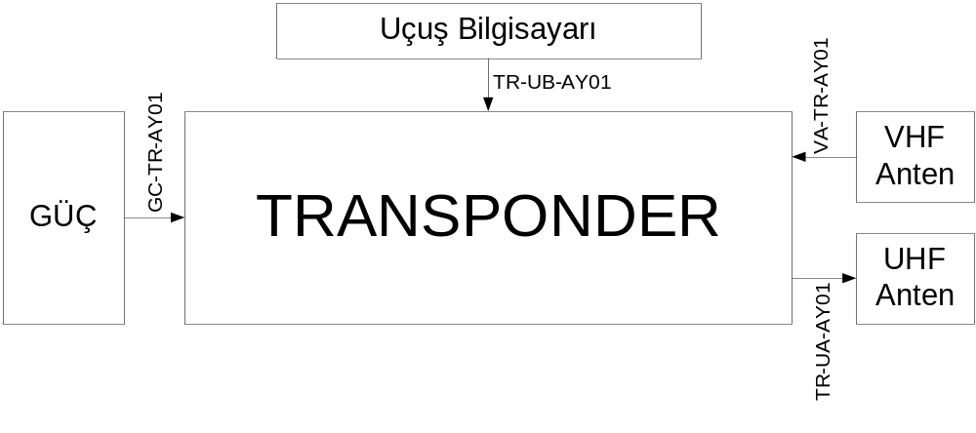
Şekil XXX – Transponder Dış Arayüzleri
Transponder biriminin dış arayüzlerinin fiziksel ve mantıksal detayları aşağıdaki bölümlerde detaylı bir şekilde ele alınacaktır.

GC-TR-AY01
GC-TR-AY01 güç birimi ile transponder birimi arasındaki dış arayüzdür. Bu arayüzün amacı uydunun güç üreten birimlerinden (pil, güneş paneli, vb.) elde edilen gücü transponder modulüne aktarmaktır.
Bu bölüme arayüzün detayları şu başlıklar altında verilecektir;
- Arayüzün amacı
- Arayüzün çalışma prensibi ve seçim kriterleri
- Arayüzün voltaj seviyeleri, akım miktarı ve empedansı
- Arayüzün fiziksel şekli (konnektörü, mesafesi, yönü, takılıp çıkarılışı,vb.)
- Arayüz görüntüsü ve fotoğrafları
- Arayüz sinyalleşmelerine örnekler ve var ise protokol detayları

TR-UB-AY01
TR-UB-AY01 transponder birimi ile uçuş bilgisayarı arasındaki dış arayüzdür. Bu arayüzün amacı, uydunun ayarlanmış görev planı uyarınca veya uydudaki güç harcama verilerini değerlendirerek oluşturduğu transponder verici çıkış gücü değiştirme kararlarını, transponder biriminin çıkış gücünün ayarlaması amacıyla sayısal olarak kontrol edilmesidir.
Bu bölüme arayüzün detayları şu başlıklar altında verilecektir;
- Arayüzün amacı
- Arayüzün çalışma prensibi ve seçim kriterleri
- Arayüzün voltaj seviyeleri, akım miktarı ve empedansı
- Arayüzün fiziksel şekli (konnektörü, mesafesi, yönü, takılıp çıkarılışı,vb.)
- Arayüz görüntüsü ve fotoğrafları
- Arayüz sinyalleşmelerine örnekler ve var ise protokol detayları

TR-UA-AY01
TR-UA-AY01 transponder birimi ile UHF anten birimi arasındaki dış arayüzdür. Bu arayüzün amacı, transponderda üretilen RF enerjisinin havaya yayınlanması amacıyla UHF anten birimine gönderilmesidir.
Bu bölüme arayüzün detayları şu başlıklar altında verilecektir;
- Arayüzün amacı
- Arayüzün çalışma prensibi ve seçim kriterleri
- Arayüzün voltaj seviyeleri, akım miktarı ve empedansı
- Arayüzün fiziksel şekli (konnektörü, mesafesi, yönü, takılıp çıkarılışı,vb.)
- Arayüz görüntüsü ve fotoğrafları
- Arayüz sinyalleşmelerine örnekler ve var ise protokol detayları

VA-TR-AY01
VA-TR-AY01 VHF anten birimi ile transponder birimi arasındaki dış arayüzdür. Bu arayüzün amacı, VHF antene gelen RF sinyallerini elektriksel olarak transponderda transponder birimine iletilmesidir.
Bu bölüme arayüzün detayları şu başlıklar altında verilecektir;
- Arayüzün amacı
- Arayüzün çalışma prensibi ve seçim kriterleri
- Arayüzün voltaj seviyeleri, akım miktarı ve empedansı
- Arayüzün fiziksel şekli (konnektörü, mesafesi, yönü, takılıp çıkarılışı,vb.)
- Arayüz görüntüsü ve fotoğrafları
- Arayüz sinyalleşmelerine örnekler ve var ise protokol detayları

GEREKSİNİMLERİN İZLENEBİLİRLİĞİ / REQUIREMENTS TRACEABILITY
Bu paragraf aşağıdakileri içerir:
Sistem / Alt Sistem Tasarım Dokümanında tanımlanan her bir sistem / alt sistem bileşeninden ona tahsis edilen sistem / alt sistem gereksinimlerine kadar olan izlenebilirlik. (Alternatif olarak bu izlenebilirlik 4.1’de verilebilir)
Her bir sistem / alt sistem gereksiniminden onun tahsis edildiği sistem / alt sistem bileşenlerine kadar olan izlenebilirlik.

NOTLAR / NOTES
Bu bölüm bu dokümanın anlaşılmasına yardımcı olan her türlü genel bilgiyi içerir (örneğin; geçmiş bilgi, sözlük, açıklama). Bu bölüm tüm kısaltmaların ve onların bu dokümanda kullanılan anlamlarının listesini ve bu dokümanı anlamak için gerekli olan terim ve tanımların listesini içerir.

EKLER / APPENDICES
Ekler, dokümanın anlaşılabilirliğini kolaylaştırmak için ayrı ayrı basılmış olarak kullanılabilir (örneğin; grafikler, tasnif edilmiş veri). Uygulanabildiği kadar her bir eke, verinin normalde sağlanacağı ana doküman bölümünde atıf yapılmalıdır. Ekler kullanımda kolaylığı sağlamak için ayrı dokümanlar olarak ciltlenebilir. Ekler, alfabetik olmalıdır (A, B, vb).

